Document 1 :
François Auguste Victor Grignard
(1871-1935)

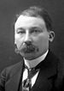Chimiste français. Il révolutionne la synthèse organique en proposant, grâce à l’utilisation du magnésium, une façon efficace de transformer au sein d’un bromoalcane par exemple, un carbone accepteur de doublet d’électrons en carbone donneur de doublets d’électrons. En 1912, il reçut avec Paul Sabatier le prix Nobel de chimie.
R-Br + Mg → R-Mg-Br

Document 2 : Nucleophilic attack by water

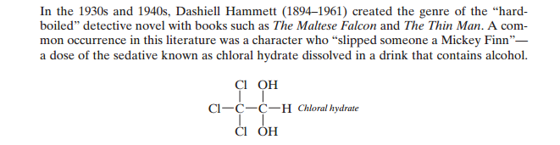
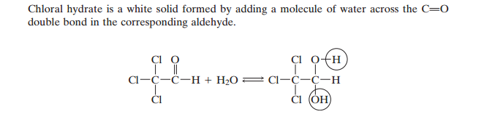

Organic chemistry: Reaction mechanisms

http://higheredbcs.wiley.com/legacy/college/spencer/047165552X/modules/mod6.pdf

Document 3: Réaction de déshydratation

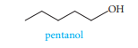
→ pentène +

Document 4: Bimolecular nucleophilic substitution

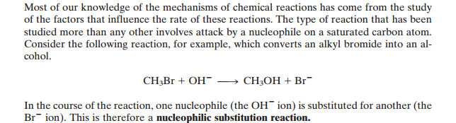
Organic chemistry: Reaction mechanisms

http://higheredbcs.wiley.com/legacy/college/spencer/047165552X/modules/mod6.pdf

Document 5: Synthèse de l’acide acétylsalicylique

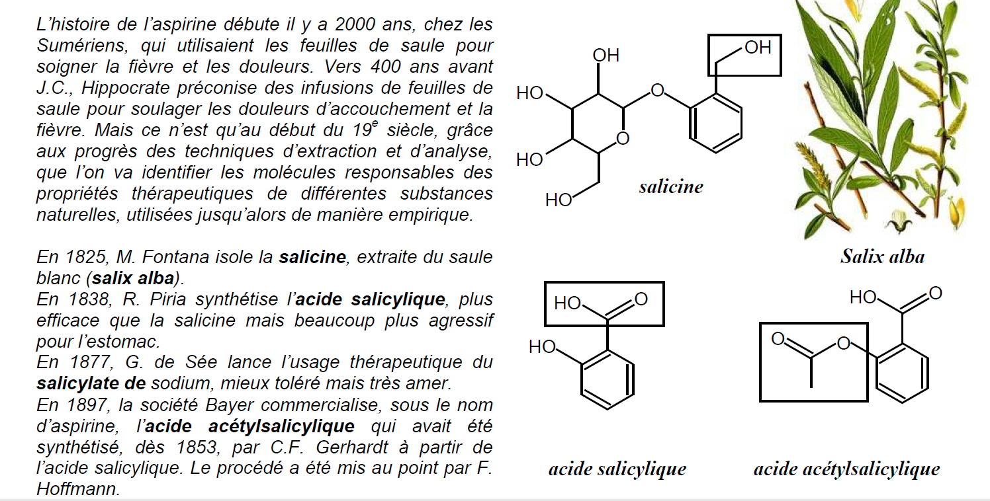
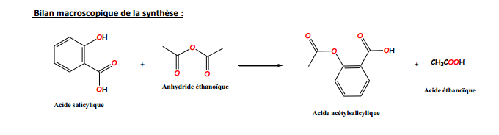

PARTIE 1 : Niveau TS
Cette activité a pour objectif de faire travailler les élèves sur les notions du programme de terminale S (Aspects macroscopique et microscopique des transformations chimiques en chimie organique).Il s’agit d’une activité de réinvestissement, mais qui pourrait aussi être utilisée en activité de découverte dans le cadre du cours.
Questions
Aspect macroscopique :
- Identifier, dans le document 3, la molécule présente dans l’équation bilan, sous la partie masquée.
- A l’aide des documents, classer en trois catégories, les mécanismes des réactions proposées.
- Indiquer les critères qui ont permis ce classement.

Aspect microscopique :
- A l’aide du tableau ci-dessous, identifier les sites donneurs et accepteurs de doublets d’électrons présents dans chacune des espèces réactives des documents 2 et 4, puis prévoir la première étape de chacun des mécanismes réactionnels.

- La réaction du document 3 se faisant en milieu acide (H⁺), proposer après identification des sites donneurs et accepteurs d’électrons le mécanisme de la première étape de la réaction.

Elément | Numéro atomique | Rayon atomique (pm) | Energie d’ionisation (eV) | Electronégativité
Hydrogène | 1 | 37 | 13,60 | 2,2
Carbone | 6 | 77 | 11,26 | 2,6
Oxygène | 8 | 60 | 13 ,62 | 3,4
Magnésium | 12 | 160 | 07,67 | 1,3
Chlore | 17 | 99 | 12,97 | 3,2
Brome | 35 | 115 | 11,81 | 3.0

PARTIE 2 : Prolongement, lien avec le supérieur.
Cette activité sur le même thème est un prolongement de la première partie, qui s’appuie sur un protocole expérimental utilisé dans le supérieur. Il permet d’une part de travailler sur différentes notions du programme de terminale S (Aspects macroscopique et microscopique des transformations chimiques en chimie organique, analyse spectrale Infra-rouge, stratégie de la synthèse organique) et d’autre part, pour les élèves ayant acquis la maîtrise de ces notions, de franchir le pas vers des aspects abordés plus généralement dans le supérieur.
Document 1 : Protocole de TP réalisé à l’Université (extrait du Recueil des travaux-pratiques de chimie organique de l’Université Paris-Est Marne-la-Vallée)

Synthèse du 1-bromobutane par Substitution Nucléophile
Principe :
On se propose de préparer le 1-bromobutane selon une substitution nucléophile qui consiste à remplacer par un réactif nucléophile un atome ou un groupe d’atomes liés à un carbone. On les prépare généralement en remplaçant le groupement hydroxyle d’un alcool par un halogène. On utilise pour cette manipulation une solution concentrée de bromure de sodium en présence d’acide sulfurique en excès.
Mode opératoire :
Dans un premier temps, l’excès d’acide sert à former HBr mais aussi à protoner l’atome d’oxygène du groupement hydroxyle de l’alcool.
Pour former HBr, les réactions mises en jeu entre le bromure de sodium et l’acide sulfurique sont :
NaBr + H₂SO₄ = HBr + NaHSO₄
NaBr + NaHSO₄ = HBr + Na₂SO₄
♦ Dans un ballon de 100 mL introduire, 10 g de bromure de sodium, 6 g de butan-1-ol sous la hotte et 11,5 mL d’eau distillée.
♦ Refroidir le ballon dans un bain d’eau glacée, sous agitation magnétique. A l’aide d’une pipette, ajouter lentement (goutte à goutte) 9 mL d’acide sulfurique à 96%.
♦ Chauffer à reflux pendant 30 minutes, puis refroidir à température ambiante
♦ Remplacer le dispositif de chauffage à reflux par un dispositif de distillation.
♦ Distiller sans dépasser 90 °C en recueillant le 1-bromobutane dans un ballon. Arrêter le chauffage dès la formation de mousse.
♦ Transvaser le distillat dans une ampoule à décanter, laver avec 7,5 cm³ d’eau ; recueillir la phase organique.
♦ Laver ensuite la phase organique avec 12,5 mL d’une solution à 5 % d’hydrogénocarbonate de sodium et enfin avec 10 mL d’eau.
♦ Sécher la phase organique avec du sulfate de magnésium anhydre. Filtrer sur coton de verre, recueillir le filtrat dans un erlenmeyer préalablement taré. On pourra essorer le coton de verre à l’aide d’un agitateur. Peser la masse de produit obtenu.
Vérifier sa pureté, l’indice de réfraction et faire le spectre infrarouge

Document 2 :Quelques propriétés des produits mis en jeu lors de la réaction
Produits | Température d’ébullition sous P_{atm} | Densité à 20°C | Solubilité dans l’eau à 20°C
Butan-1-ol | 117°C | 0,8 g.cm⁻³ | 77 g.L⁻¹.
1-bromobutane | 102°C  Remarque : En présence d’eau, le composé bout à environ 90°C | 1,27 g.cm⁻³ | Presque nulle
But-1-ène C₄H₈ | -6°C |  | Nulle
Ether butylique C₄H₉OC₄H₉ | 141°C |  | 0,3 g.L⁻¹

Document 3 : Tableau de fréquences infra-rouge caractéristiques
Liaison | Nombre d’onde (cm⁻¹) | Intensité | Attribution
C-Br | 500-680 | Forte | C-Br élongation
C-H | 720-725  1365-1385  1415-1470  2850-3000 | Moyenne  Forte  Forte  Forte | CH₂ et CH₃ déformations  C-H élongation
C-O | 970-1450 | Forte | C-O élongation
C-C | 1000-1250 | Forte | C-C élongation
C=C | 1620-1680 | Variable | C=C élongation
O-H | 3200-3400 | Forte | O-H (lié) élongation

Document 4a : Spectre IR du butan-1-ol liquide pur :

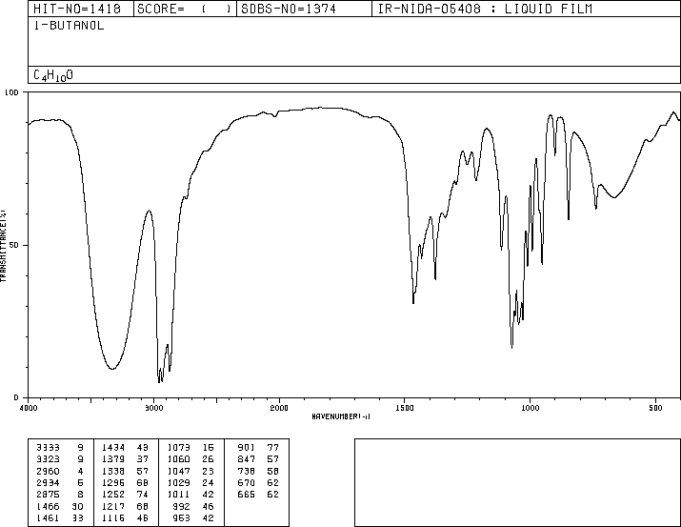

Document 4b : Spectre IR du 1-bromobutane liquide pur :

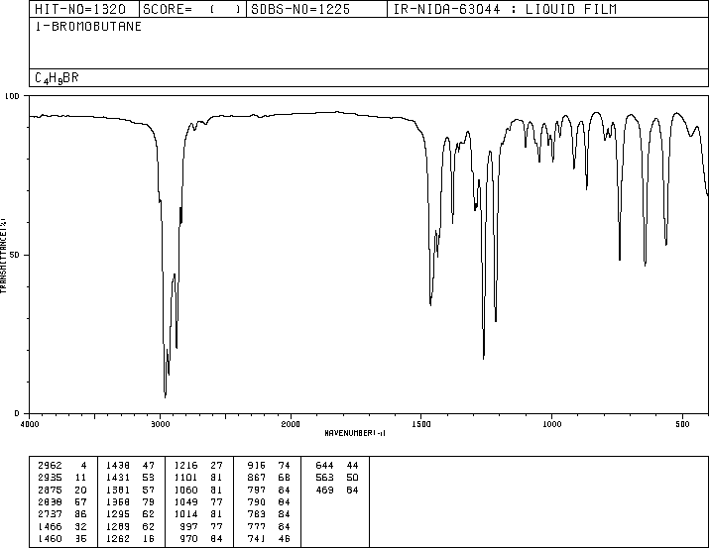

Document 4c : Spectre IR (liquide) du produit obtenu à l’issue de la synthèse

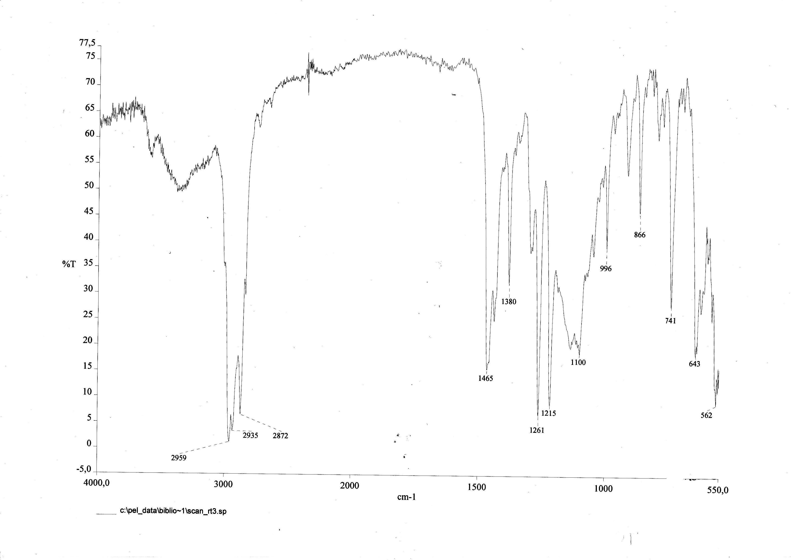

Questionnaire :

Partie 1 : Réinvestissement des notions de TS :

A. Sur le protocole expérimental

1. Justifier les précautions prises lors de l’ajout de la solution d’acide sulfurique.

2. Décrire le matériel à utiliser et les opérations à mettre en œuvre pour réaliser le chauffage à reflux.

3. Décrire et schématiser une des opérations de lavage.

B. Sur la transformation chimique

1. Ecrire l’équation chimique associée à la transformation. Justifier le terme de substitution.

2. Selon les conditions expérimentales (température, concentrations des réactifs), la réaction peut conduire majoritairement soit au but-1-ène, soit à l’éther butylique C₄H₉OC₄H₉. Ecrire les équations associées à ces transformations et en déduire le type de réaction mise en jeu dans chaque cas.

3. D’après les documents 1 et 2, à quelle étape de la manipulation sont éliminés respectivement le but-1-ène et l’éther butylique éventuellement formés ?

C. Travail sur les spectres IR :

1. Spectres IR du butan-1-ol et du 1-bromobutane (docs 4a et 4b) :

Déterminer les groupes caractéristiques identifiables dans chaque spectre et préciser les nombres d’ondes correspondants.

2. Des étudiants ont réalisé le spectre IR suivant (doc 4c) à l’issue de la synthèse. Par comparaison aux spectres précédents, que peut-on conclure quant à la nature et la pureté du produit ? Quelle étape de la manipulation serait-il judicieux de refaire ?

3. Vérifier que dans les conditions utilisées, on n’obtient pas de but-1-ène en fin de manipulation.

Partie 2 : Approfondissement vers le niveau supérieur :

D. Sur l’aspect microscopique des transformations

1. Le butan-1-ol subit une réaction en milieu acide, où l’alcool joue un rôle de base ; Ecrire l’équation correspondante en considérant que l’acide est l’ion hydrogène H⁺.

2. La forme acide obtenue réagit avec l’ion bromure pour obtenir le 1-bromobutane et de l’eau. Ecrire l’équation de la réaction. Quelles sont les liaisons crées et rompues ? Justifier le terme de Substitution Nucléophile.

